三年级下Unit3-4单元卷

姓名_______ 得分__________

听力部分

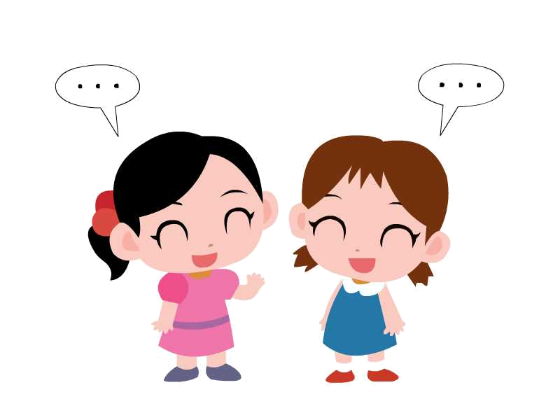
一、听录音，给下列图排序。（6分）
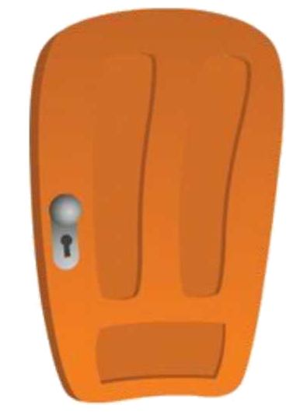
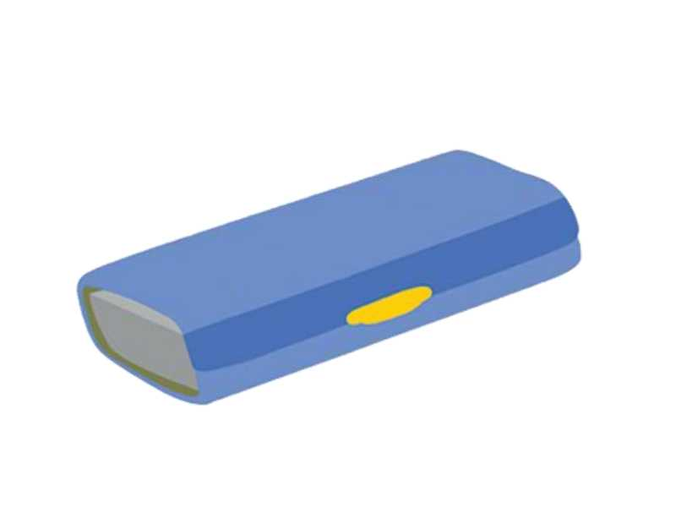
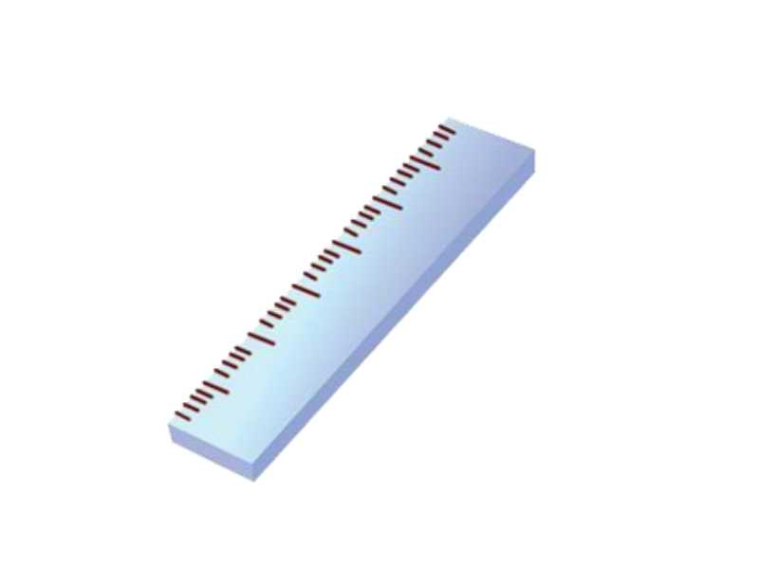

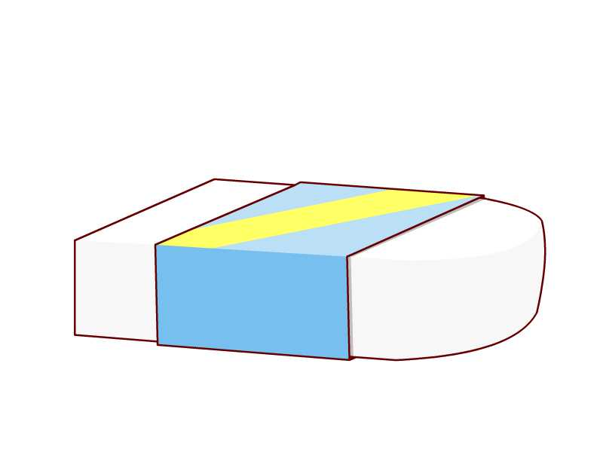

( ) ( ) ( ) ( ) ( ) ( )

二、听录音，根据所听内容的顺序将下列句子排序。（6分）

（ ） Where is my robot?
（ ） That pencil is for you, Sam.
（ ） Is this your skirt?
（ ） What’s that?
（ ） That’s not my book.
（ ） This isn’t your pen.

三、听录音，选择合适的应答句。（7分）

( ) 1.A Yes, it is. B. Yes, please.
( ) 2.A.It’s over there. B. It’s a schoolbag.
( ) 3.A.It’s blue. B. It’s a jacket.
( ) 4.A. Thank you. B. No. it isn’t.
( ) 5.A .No, thank you. B. I’m sorry, Mr Green.
( ) 6.A. It's great. B. It's green.
( ) 7.A .It's over there. B. Come in, please.

四．根据情景，判断表述是否正确，正确的用“T”表示，不正确的用“F"表示。（10分）

( )1.你想告诉别人这是你的橡皮时，你应该说:_________
( )2.你想问海伦那是不是她的蜡笔时，你应该说:_________
( )3.你想告诉别人这是你的东西时，你应该说:_________
( )4你想让别人打开窗户时，你应该说:_________
( )5.你想告诉别人不要喝你的牛奶时，你应该说:_________

五．听录音，写出你所听到的单词。（10分）
1. _____ is a ______.
2._______ is my pencil? It's ____ the book.
3.Look at my _____ jacket. How nice!

笔试部分
一、找出不同类的单词，把序号写在提前的括号内。（5分）
( )1. A. in B. under C. chair
( )2. A. two B. not C. three
( )3. A. door B. behind C. window
( )4. A. where B. what C. beautiful
( )5. A. bird B. chair C. desk

二、按要求填空。（4分）
isn’t （完整形式） are not（缩略形式）
where’s（完整形式） close (反义词)

三、翻译。（12分）
1.我的新钢笔_______ ___ 2.你的红橡皮_____________
3.在书里 ___ __ 4.关窗_______________
5.在我的课桌下面______________ 6.在门后______
7.不要跑。______________ 8.在你的椅子上
9.on the floor____________ 10.It's over there .___________
11.beside the door______________ 12.Where's my lunch box? ____________

四、读一读，选择正确的答案。（10分）

（ ）1.-- that your crayon? -- Yes, .
A. Is, it is. B. Is, isn’t. C. Are, they are.
（ ）2.--This rubber is for you. -- .
A. Yes. B OK. C. Thank you.
（ ）3.--Is that parrot? --No, isn’t
A. you, it B you, he C. your, it
（ ）4. is this?
A. What B What’s C. what
（ ）5.Where ’s my schoolbag?
A. That’s my schoolbag. B It’s my schoolbag. C. It’s over there.
（ ）6.当你想告诉别人这不是你的书时，你应该说：
A. I’m sorry. B This is your book. C. This isn’t my book.
（ ）7.当你想询问别人那是否是他的钢笔时，你会说：
A. That is your pen. B. Is that your pencil? C. Is that your pen?
（ ）8.当你想询问你的橡皮在哪里时，你应该说：
A. What’s that? B Where’s my rubber? C. Where’s my ruler?
（ ）9.当你要给别人某件东西时，你会说：
A. This is for you. B. Thank you. C. Is this for you?
（ ）10.当你想告诉别人东西在远处时，你应该说：
A. Where’s my car? B It’s over there. C. That is your book.

五、从方框中选择合适的词完成对话。（7分）

A. No B. Hello C. like D. don’t E. eat F. about G. sorry
A: _______. Helen!
B: Shh, _______ shout!
A: Would you _______ a cake?
B: _______, thank you.
A: What _______ a sweet?
B: No! Don’t _______ in the library.
A: I’m _______.

六、句型转换。（10分）
1.This egg is for Tom. (改为疑问句)
？
2.I like this green schoolbag. (改为否定句)
.
3.The birds are in the tree. (划线部分提问)
?
4.The boy is tall. （改为How引导感叹句）
!
5.She’s my sister. (划线部分提问)

七、排序。（7分）
A. Yes, it is.
B. Hello, Jill.
C. What's that?
D. It's a ruler.
E. Hello, Mike.
F. What colour is it?
G. It's red.
H. How nice! Is it your ruler, Mike?
H
八、阅读对话，判断下列句子是(T)否(F)与对话内容相符。（6分）

Mike: Oh, I can’t find(找不到) my ruler. Where is it?
Helen: Is it in your schoolbag?
Mike： No, it isn’t.
Tom: Look! Your ruler is in your English book.
Mike： Yes, this is my ruler. Thank you, Wang Bing.

（ ）1.Wang Bing can’t find his ruler.
（ ）2.The ruler is on the English book.
（ ）3.At last (最后) ,Mike finds(找到)the ruler.
三年级下Unit3-4单元听力材料和答案
听力材料
一、听录音，给下列图排序。
1.What colour is my crayon? It’s brown.
2. Don’t talk in class. I’m sorry.
3.This isn’t a crayon, it’s a ruler.
4. It’s beside the door
5.Is this your pencil box? Yes, it is.
6.Look at my rubber? How nice!

二、听录音，根据所听内容的顺序将下列句子排序。
1.That’s not my book.
2.That pencil is for you, Sam.
3. Where is my robot?
4.What’s that?
5.This isn’t your pen.
6.Is this your skirt?

三、听录音，选择合适的应答句。
1. What about some sweets?
2. Where’s the skirt?
3. What colour is my jacket?
4. Is this a pen?
5. Don’t open your book.
6.Look at my cap.
7.I’m sorry.
四、根据情景，判断表述是否正确，正确的用“T”表示，不正确的用“F"表示。
1.Is this your rubber?
2.Is that her crayon?
3.This isn’t my ruler.
4.Open the window, please.
5.Drink the milk, please.

五、听录音，写出你所听到的单词。
1. This is a pencil.
2.Where is my pencil? It's in the book.
3.Look at my new jacket. How nice!
听力答案
一、听录音，给下列图排序。
3 5 1 4 2 6
二、听录音，根据所听内容的顺序将下列句子排序。
3 2 6 4 1 5
三、听录音，选择合适的应答句。
1.B 2.A 3. A 4.B 5.B 6.A 7.B
四、根B据情景，判断表述是否正确，正确的用“T”表示，不正确的用“F"表示。
1.F 2.F 3.F 4.T 5.F
五、听录音，写出你所听到的单词。
1. This, pencil
2.Where, in
3.new

笔试答案
- 找出不同类的单词，把序号写在提前的括号内。
1.C 2.B 3.B 4.C 5.A
二、按要求填空。
is not aren’t where is open
三、翻译。
1.my new pen 2.your red rubber
3.in the book 4.close the window
5.under my desk 6.behind the door
7.Don’t run. 8.on your chair
9.在地上 10.它在那儿。
11.在门旁边 11.我的午餐盒在哪儿？
四、读一读，选择正确的答案。
1-5: ACCAC 6-10: CCBAB
五、从方框中选择合适的词完成对话。
1.B 2.D 3.C 4.A 5.F 6.E 7.G
六、句型转换。
1.Is this egg for Tom?
2.I don’t like this green schoolbag.
3.Where are the birds?
4.How tall the boy is!
5.Who is she?/Who’s she?
七、排序。
E B C D H A F G
八、阅读对话，判断下列句子是(T)否(F)与对话内容相符。
1.F 2.F 3.T

